Photoshop制作网站首页

1.开始着手策划制作主页首先面临的问题便是我要制作什么内容，选择什么样的选材。一般来说，个人主页的选材要小而精。如果你想制作一个包罗万象的站点，把所有您认为精彩的东西都放在上面，那么往往会事与愿违，给人的感觉是没有主题，没有特色，样样有却样样都很肤浅，因为您不可能有那么多的精力去维护它。题材最好是你自己擅长或者喜爱的内容。比如：您对诗歌感兴趣，可以放置自己的诗词；对足球感兴趣，可以报道最新的球场战况等等。这样在制作时，才不会觉得无聊或者力不从心。
2.如果您准备建立新的个人首页，千万不要立刻开始制作页面。一定要好好的想一想，总体规划一下整个网站的结构。特别要考虑到网站的维护更新方便。一时兴起，想到什么就作什么，往往会使您的网站，虎头蛇尾，条理混乱，最终因维护困难而夭折。
3.开始制作主页时请您千万不要急着许多页面一起制作。许多新手会及不可待的将收集到的各种资料填入各个页面。转眼首页速成,成就感喔!可等您回过味来想要修改一些页面元素时,却发现一页一页改的好辛苦! 建议您先制作有代表性的一页,将页面的结构,图片的位置,链接的方式统统设计周全,例如:每页设置"返回首页"的链接,Email地址,版权信息等.然后copy成N个页,再将相应的内容填充。这样制作的主页,速度快,整体性强。
4.每个页面不要使用超过太多的java程序,能够用javascript替代效果的则尽量不要使用java.因为目前来讲java的运行速度实在慢的让人无法忍受.java会使您的网页速度减慢。
5.单张图片不要超过30k,每页图片总量不要超过60k(一般情况).据统计分析,每页不超过60k图片的网页,其下载速度是可以让人接受的。所有的图片都必须"减肥"小图片(100x40)一般可以控制在6k以内,动画控制在15K以内,较大的图片可以"分割"成小图片。合理采用jpg和gif格式也是至关重要的,色彩鲜艳高分辨率的用jpg,色彩单调低分辨率的用gif,采用gif89a格式的图片在download时能交错显示。
6.为您的图片加注解。图片的下载较慢,在没有显示出来时注解的标注有助于让浏览者知道这是关于什么的图片,是否需要等待,是否可以点击。
网页的制作是一个痛苦的过程，对于一个新手，既想节约时间，又希望能够在网络上证明自己，做出好的网页，的确是比较困难的一件事。其间会走不少的弯路，碰许多的钉子，或许到访的朋友许多都有这种体会。
主页制作建议采用比较顺手的工具，如Dreamweaver、Frontpage等。推荐使用Dreamweaver。它的所见即所得的制作方式比较适合初学者。制作中可以把HTML方式（“查看”菜单下的“代码”选项）与直接设计相结合，注意应用表格的功能。至于一些小技巧，可等主页成形后再应用。不过对于初学者，“平平淡淡才是真”。
对于主页制作新手来说，分析其它网站的设计结构是个很不错的学习方法。例如你访问到一个认为不错的网页。在网页显示完毕后使用浏览器的“文件”下的“另存为”将那个网页保存在本地电脑里。然后用主页制作工具将其打开。这样你就可以很清楚地看到此网页的设计结构，通过分析和学习你一定能从中得到提高。
制作主页首先要从制作首页（即你的主页中的第一个页面，也叫索引页）开始。比如星云电脑教程的默认首页的文件名是 index.html 还可以用index.htm或者index.asp当然还有default.htm、defaulr.asp这几个都是索引页文件的格式，这个要看你的空间支持情况了。所以你需要将制作的首页文件命名为此文件名。首页应结构清晰，易于导航。网站结构象人的骨骼，构筑起网站的整体框架，虽然表现形式各异，但让人迷失终归不好，尤其是内容丰富的网站更应注意。
以下是制作主页时需要注意的几个问题：
１.所有的文件名不要使用中文名。否则上传到网上后由于系统无法识别所以会无法显示。
２.请注意区分大小写字母。建议全部使用小写字母。
３.网页中尽量不要使用太多的图片及调用程序。这会严重拖慢访问主页的速度。
主页制作完毕后，您可以通过许多方式宣传您的主页。例如直接向网友推荐、在各种论坛中宣传、与一些主页交换友情链接或把自己的主页加入一些搜索引擎等等。
主页新手入门（三） -- 主页上传及常见问题
一、上传主页
当您的主页空间正式开通后，会收到一封主页开通通知邮件，告之您申请的用
户名、密码以及上传主页的服务器名等信息。
例如，您的主页代号是 test 密码是 test123 ,那么您应该在FTP上传软件中如下设置：
Host Address： （FTP主机名或IP地址）
User

本教程是一系列教程,主要讲解如何用photoshop制作一个网站的首页.
第1讲 制作首页的主体部分
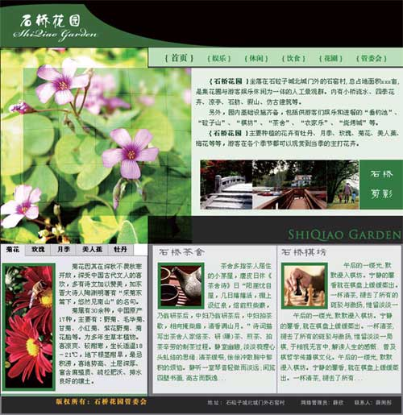
课程总览
在本课程中，朋友们将学习到以下内容：
•• 如何通过Photoshop CS3 进行网站首页的版面设计
•• 各种网页版面元素的设计技巧和方法
•• 如何进行网页的切图以及切片的属性设置
•• 如何创建与Flash 整合的FLV 视频
•• 在Dreamweaver CS3 中使用“Spry 选项卡”构件
•• Photoshop、Flash、Dreamweaver 的协同工作
第1 讲 制作首页的主体部分
本文以“石桥花园”的网站首页为例，来演示页面创作的整个过程。其实“石桥花园”是不存在的，笔者虚构出来也并非只为完成本例，我一直向往生活在幽静、闲雅之所，虽然“石桥花园”离我的初衷有很多差异，但也多少能表达我的一些想法吧。
书归正传，早先的网页页面设计一般是以Dreamweaver 为中心，由Photoshop 或Flash 等软件来提供各种素材，如图片、动画、文字等。自从Photoshop 出现了“切图”等专为网页设计所定制的功能后，设计的中心已慢慢转向了Photoshop。因为Photoshop 本身以图像为基础的特性，决定了他能对版面施以更精确的控制，使网页的页面能够更加灵活和生动的布局，这几乎完全解放了网页设计师的创作灵感，不再受方方正正的网页表格所约束。现在我们要制作的是“石桥花园”首页的主体部分，主体部分包括标题、主展示图片和导航条。 网页教学网
1. 打开Photoshop CS3, 执行菜单“文件> 新建”。在新建对话框中设置名称为“石桥花园”，宽度为“777”、高度为“800”，这个数字并不“官方”，只是我在平时工作当中测试出来的而已。对于网页来说，一般只用于屏幕显示，所以分辨率为“72”、颜色模式为“RGB 颜色”，其它参数保持默认。
2. 按下Ctrl+A 全选页面，执行菜单“编辑> 填充”将页面填为纯黑色。在工具箱中选择矢量的“矩形工具”，绘制一个如图1-1-1 所示长方形A。然后使用白色的“直接选择工具”将该矢量形状扭曲成如图1-1-1 中B 所示外观，该形状的十六进制颜色值为“#246b34”，一种厚重的深绿色。
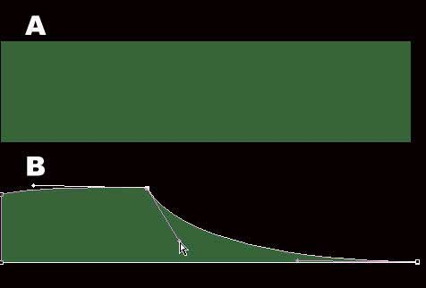
3. 使用横排文字工具，输入“石桥花园”字样，字体为“方正流行体简体”。再输入“ShiQiaoGarden”，字体为“Bickham Script Pro”，字号均为“30 点”，文字如图1-1-2 所示布局。

图1-1-2
4. 这是一张拍摄自龙亭的花卉原始素材，采用了微距加上2.8 的大光圈，实现了浅景深的背景模糊效果，读者可以使用模糊工具或镜头模糊滤镜实现类似的效果，如图1-1-3 所示。
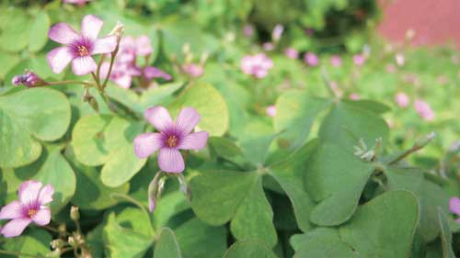
图1-1-3
5. 我们对图片进行简单的处理，执行菜单“图像> 调整> 色阶”，从两侧向中间调整黑色和白色滑块的位置以使图片主体更加突出，更富有感染力。原素材本身是16:9 宽屏的，我们使用选区工具加删除键进行适当的裁切，如图1-1-4 所示。
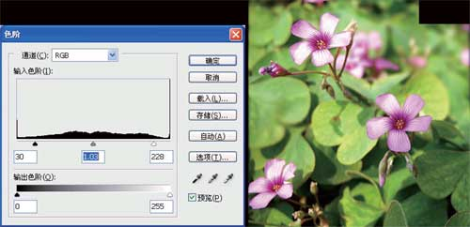
图1-1-4
5. 为了增加花卉的现代感和时尚感，我们进一步对图片进行加工，随意找一张图片，执行菜单“滤镜> 像素化> 马赛克”，数值调大，产生大色块的马赛克效果。然后通过素材或自己制作一张扭曲后的网格，这些都是待合成的素材，如图1-1-5 所示。
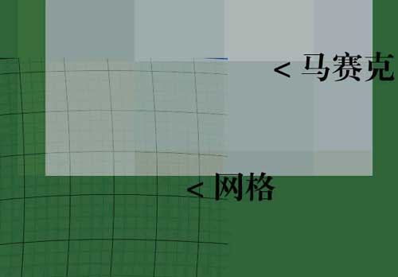
图1-1-5
6. 现在有网格、花卉和马赛克三层图片，网格放在最上层，将图层的混合模式设为“颜色加深”，不透明度设为“68%”。花卉层的混合模式设为“强光”，马赛克图层不变，三者的合成效果如图1-1-6所示。
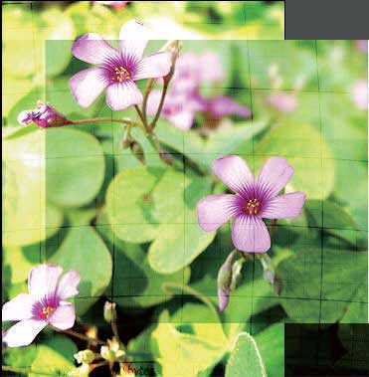
图1-1-6
7. 下面要制作的是首页的导航条部分，使用矢量的“矩形工具”绘制一个长方形，注意该长方形不要画满，留一些黑边在周围，黑边上窄下粗，使其具有一定的层次感。十六进制颜色值为“#c8fcc5”，一种清淡的绿色，如图1-1-7 所示。
网页教学网

第二
因为相对于主体来说，内容部分并不是很容易出彩，所以其设计比主体更加需要清晰的思路，并非常考验制作者的耐心。通常情况下内容部分的主要工作都是在Dreamweaver 中，所以这里我们在Photoshop 中所设计的只是一个供参照的外观。
1. 在页面的右侧用矢量“矩形工具”绘制一个淡绿色的背景填充，该绿色的十六进制值为“#eefded”，几乎接近于白色，这是为了突出前景深绿色的文字。这里的文字内容都是虚构的，其十六进制颜色值为“#054d00”，布局的位置如图1-2-1 所示。
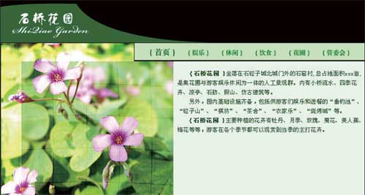
图1-2-1
2. 在文字的下面是播放在线视频的地方，我们这里插入一些图片进行占位。图片推荐在Adobe Stock Photos CS3 中进行查找，这是Adobe 提供的一个庞大的图片素材库，包含在Adobe Bridge CS3中，低质量的图片小样是完全免费的。因为网页需较高的下载速度，因此低质量的照片反而更适合于网页设计师。需要注意的是，该搜索功能暂时还不支持中文，所以这里我们搜索“bridge”来下载一些关于桥的照片，如图1-2-2 所示。
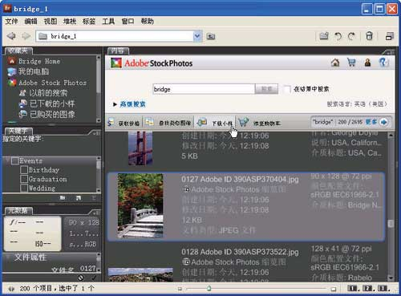
图1-2-2
3. 我们用多张“桥”和“花园”的图片合成了这部分的图像内容，这里使用的石桥剪影字体为“方正古隶简体”，合成的方法因为非常简单，这里就不再赘述，如图1-2-3 所示。
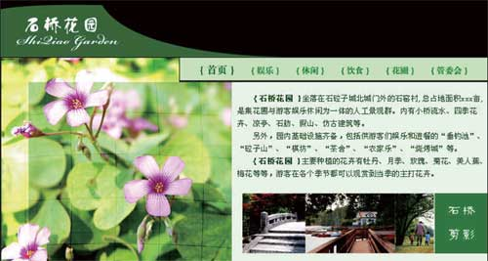
图1-2-3
4. 在下面绘制深灰色矩形，十六进制颜色值为“#2a2a2a”。输入文字“ShiQiao Garden”，字体为“Trajan Pro”，这些均是作为中间的隔断和装饰，如图1-2-4 所示。
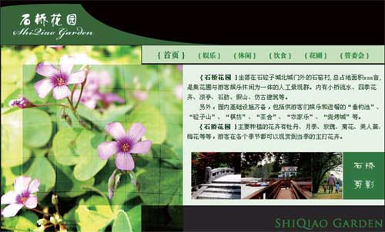
图1-2-4
5. 在隔断下面再绘制一个较浅的灰色矩形，十六进制值为“#7a7a7a”。在该矩形上面再并排绘制两个颜色更浅的灰色矩形，十六进制值为“#efefef”。这些矩形的绘制主要是用来布局，频繁的使用灰色有两个原因，一是因为灰色通常在设计中表示高级，另外，网页的主体过于鲜艳，使用灰色可以平衡一下，以避免“抢了主角儿的戏”，如图1-2-5 所示。
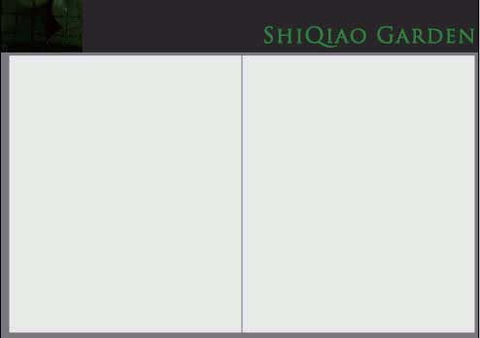
图1-2-5
6. 在Adobe Stock Photos CS3 中搜索茶壶和棋子的图片，均在Photoshop 中处理为90 X 90 像素的大小。在茶壶层上右击，选择“混合选项”，设置“描边”的参数为大小“6”像素，位置为“内部”，“内部”描边可以保证四个角均为直角，描边的十六进制颜色值为“#067f18”，如图1-2-6 所示。
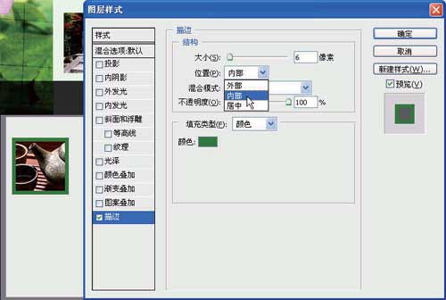
图1-2-6
7. 在茶壶层单击右键，选择“拷贝图层样式”，如图1-2-7 所示。接下来再选择棋子层, 单击右键选择“粘贴图层样式”，这样做可以保证两者的图层样式完全相同，并且更加快捷方便。
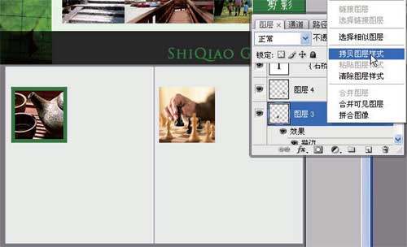
图1-2-7
8. 在添加文字“石桥茶舍”和“石桥棋坊”，字体为“方正古隶简体”，颜色值为“#646464”。介绍文字为“宋体”，大小“12 点”，消除锯齿的方法为“无”，这样设置可以保证非常清晰的小字，这类的清晰小字普便应用于网页设计中，如图1-2-8 所示。
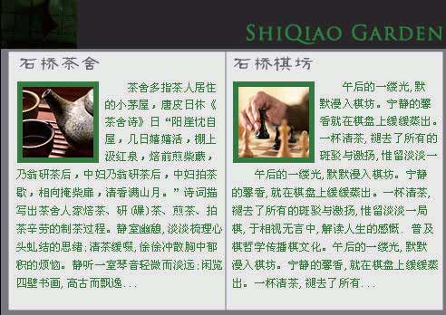
图1-2-8
9. 在页面的左侧位置，是用来放“Spry 选项卡式面板”的，这里我同样是做了一个外观占位，具体的操作会在后面的教程中详述，如图1-2-9 所示。
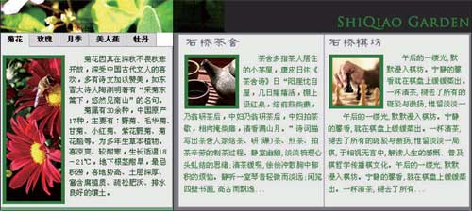
图1-2-9
10. 在页面的最下放，我们绘制一个深灰色的矩形，起图层名为“灰色长条”，十六进制颜色值为“#2a2a2a”，上面输入版权信息、地址、管理员和联系人的姓名，联系人是我刚出生的女儿，估计你联系她，她也不会理你，哈哈，如图1-2-10 所示。
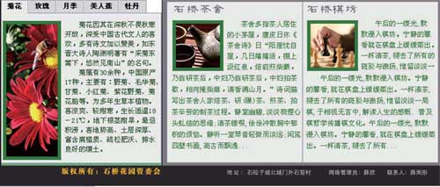
图1-2-10
11. 在我们为这个矩形描个边儿，同样是右键选择“混合选项”，在描边中设置大小为“3”像素，位置同样的内部，颜色为较浅的灰色，十六进制颜色值为“#7a7a7a”，如图1-2-11 所示。
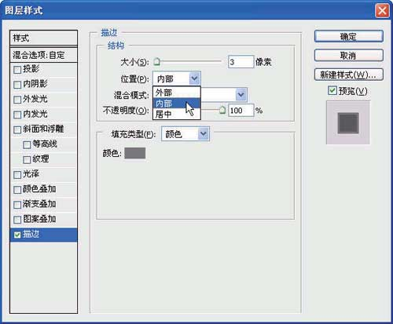
图1-2-11

第三
切图是网页设计中非常重要的一环，它可以很方便的为我们标明哪些是图片区域，哪些是文本区域。另外，合理的切图还有利于加快网页的下载速度、设计复杂造型的网页以及对不同特点的图片进行分格式压缩等优点。
1. 使用工具箱中的“切片工具”在标题部分的左右各切一刀，使用“切片选择工具”双击右侧部分，在弹出的面板中设置切片类型为无图像。因为该部分是纯色，为了在网页中显示效果相同，设切片背景为黑色，这样该部分输出成网页后将由透明占位符和黑色背景色代替，如图 所示。
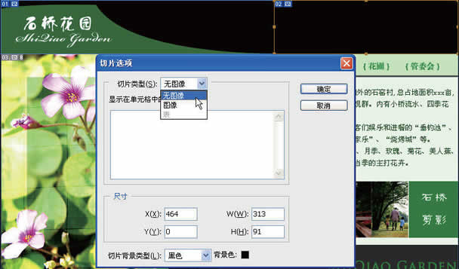
图
2. 使用切片的固定大小，设置宽度为“68”，高度为“40”，这次是切割的导航条按钮，将切片和被切对象对齐，切的时候要小心，避免切片之间重叠，如图1-3-2 所示。
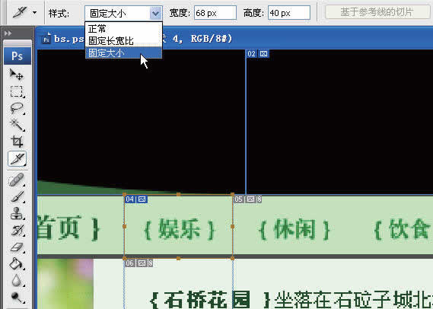
3. 使用同样的方法将其它导航条按钮切割，注意最后一个“管委会”按钮是三个字，因此设置的切片宽度要大，如图1-3-3 所示。需要注意的是，切割的时候要注意平衡，比如右侧切割了，那么左侧也要等高的切一刀，这样输出成网页的时候不容易乱。
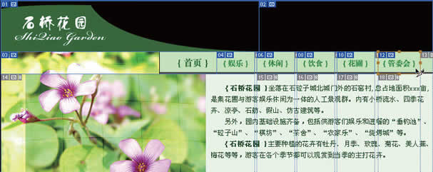
图1-3-3
4. 切割方法同上，注意切片左上角的编号。下一行切片14 和15 共两刀，再往下16、17、18 共三刀，其中17 为纯色，因此设为无图像，并用相应的颜色标识，如图1-3-4 所示。后面的方法基本相同，需要把在Dreamweaver 中处理的纯色背景部分设为无图像，并以相应的切片背景色填充。如果某个图层的范围正好是要切割的大小，可以直接使用“基于图层的切片”功能。
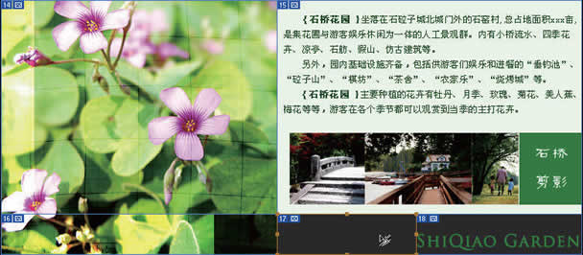
图1-3-4
5. 执行菜单“存储为Web 和设备所用格式”，该命令用于将PSD 源文件输出成网页或是手机等设备所使用的格式。在对话框中进行简单的优化设置，确定后设置输出类型为“HTML 和图像”，并且要输出所有的切片，如图1-3-5 所示。
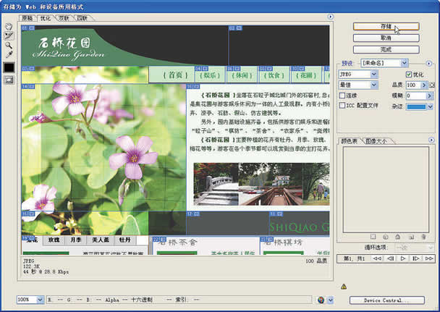
图1-3-5
举一反三：
尝试使用切图工具对已有的版面进行切割，并注意切割的技巧。

第四

导航菜单在首页中占有非常重要的地位，它用于引领访问者找到需要的页面。所以一般来说，网页设计师通常将大量的精力用在导航菜单的设计上，而这里我们只是举个简单的例子来说明。
1. 用Dreamweaver 打开网页，当鼠标单击后，您可以看到导航栏已经完成的切片，我们现在要制作的是鼠标移上时的翻转效果，如图1-4-1 所示。
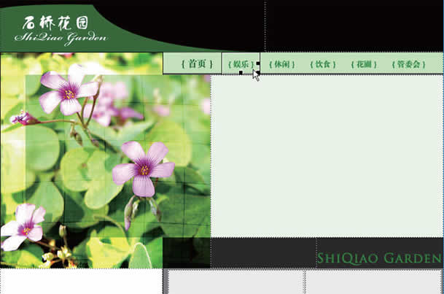
图1-4-1
2. 找到您存储切片图像的目录，一般是网页当前目录或是名为“images”的目录。复制一个“娱乐”切片，并用Photoshop 打开，如图1-4-2 所示。
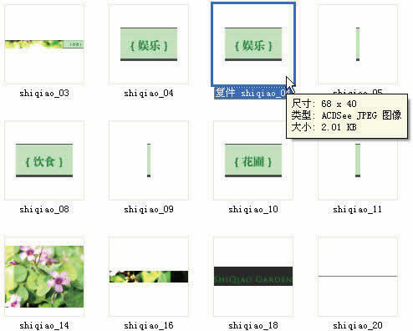
图1-4-2
3. 用“移动工具”选中括号，分别向左或向右移动，使括号离文字的距离变大。这样的操作可实现鼠标移到按钮上时，括号自动左右撑开的效果，如图1-4-3 所示。
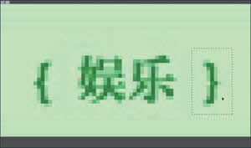
图1-4-3
4. 打开Dreamweaver，在我们设计的导航栏上选择“娱乐”切片并删除，执行插入“鼠标经过图像”命令，如图1-4-4 所示。
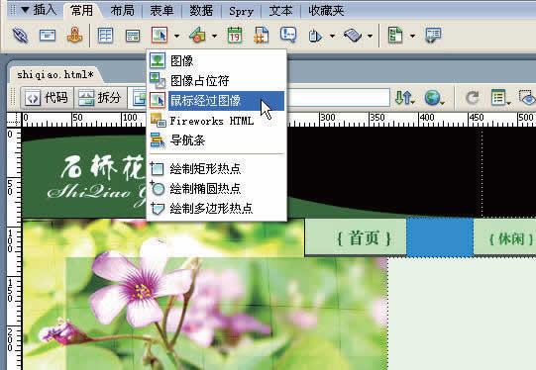
图1-4-4
5. 在该对话框中设置原始图像为原来的“娱乐”切片图像，而鼠标经过图像为复制并修改括号后的“娱乐”切片图像，当然您也可以加入自己的链接，如图1-4-5 所示。
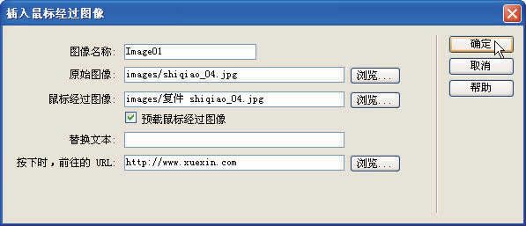
图1-4-5

第五

接下来我们要为网页添加Flash 视频内容，如今的Photoshop 和Flash 已成为一家，因此兼容性大大提高。Flash 已经可以直接导入Photoshop PSD 的分层文件了，这对长期受不同厂商兼容性困扰的设计师来说无疑是个好消息。
1. 将我们制作的Photoshop 网页的PSD 源文件另存一个版本，然后将原来Flash 的占位图片的区域裁切出来，并把多余的图层删除，如图1-5-1 所示。
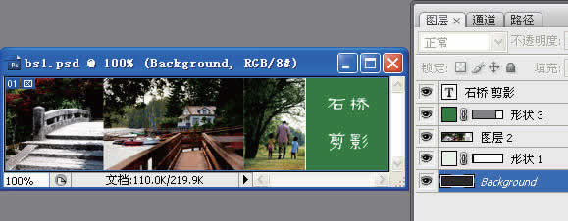
图1-5-1
2. 直接导入这个另存后的新PSD 文件，我们可以在导入对话框中看到，不但可以确定需要导入哪些图层，还可以使文字可编辑，并将Flash 舞台设为该PSD 在Photoshop 中的画布大小等等，有非常多的选项值得我们去探索，如图1-5-2 所示。
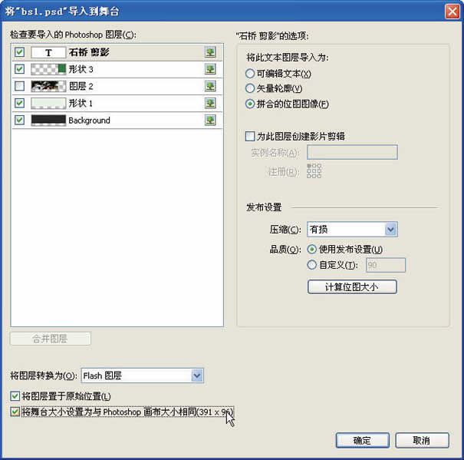
图1-5-2
3. 这是在Flash 中打开后的Photoshop 分层文件，你可以看到，原来的图层直接变成了相应的Flash 层，我们可以直接基于这些图层来制作动画，是不是非常方便？如图1-5-3 所示。
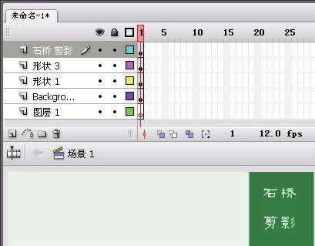
图1-5-3
4. 在接下来就是视频的导入，Flash 提供了专门的视频导入命令，并优化了整个的视频导入流程，如图1-5-4 所示为视频导入的基本流程。通常情况下都是“傻瓜式操作”，选择文件后一直单击下一步即可，分别是选择视频、部署、编码和选择皮肤，因为在本教程中这不是重点，因此不再赘述。
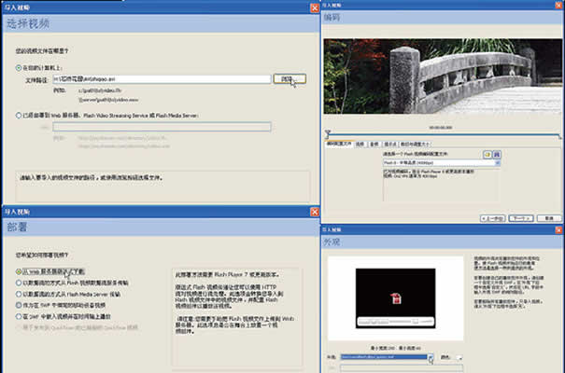
图1-5-4
5. 选择后的播放器皮肤，也就是视频播放器的外观是可以在组件检查器中重新更换的，包括颜色和外形等，如图1-5-5 所示。
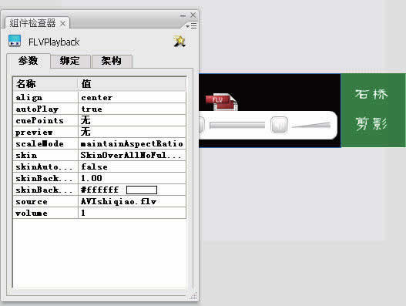
图1-5-5
6. 视频文件和Flash 的播放互不影响，可以自然、无缝的整合到一起。为了说明这一点，这里为“石桥剪影”这四个字制作了一个非常简单的动画，如图1-5-6 所示。
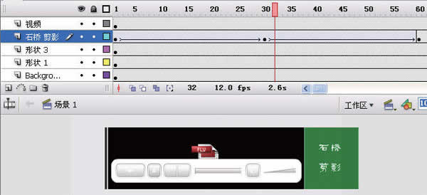
图1-5-6
7. 打开Dreamweaver 并添加一个表格，设置表格行数为“2”，列数为“2”，表格宽度为百分比形式，也就是说可以自行伸缩。边框粗细、单元格边距和单元格间距均为“0”，如图1-5-7 所示。
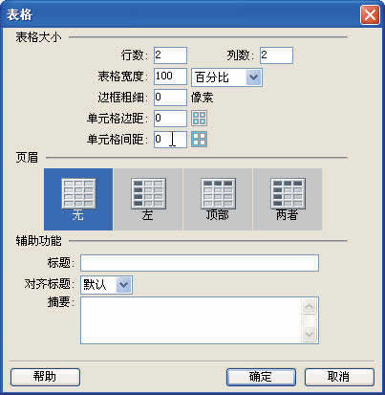
图1-5-7
8. 把文字和Flash 分别插入到刚才表格的两行中，可以看到，当前的网页还有点儿乱，图片被撑开，文字没有样式化，视频的位置也不对，如图1-5-8 所示，因此我们还需要在下一讲中设置。
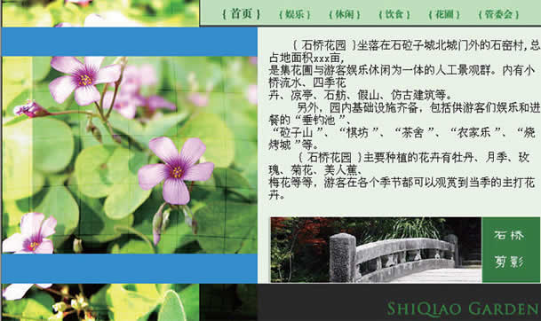

第六

现在我们进行了网页设计的最后环节，需要对页面进行真正的排版。使用到CSS 以及其它的一些常用技巧。在CS3 版本中Photoshop 和Dreamweaver 的结合也更加紧密了。Spry 构件作为Dreamweaver CS3 全新的理念，给用户带来耳目一新的视觉体验。在该部分当中，我们就涉及到这些方面的知识。
1. 打开Photoshop，直接拷贝一部分图片，如框选“石桥茶舍”区域并拷贝。当然因为是多层，你需要使用合并拷贝功能，如图1-6-1 所示。
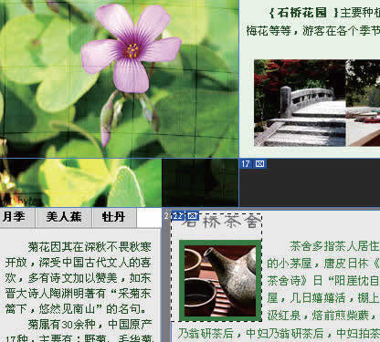
图1-6-1
2. 切换到Dreamweaver 中，我们只需要简单的Ctrl+V 粘贴，你会看到出现了图像预览对话框，您可以直接在这里设置图片的压缩值和格式等，如图1-6-2 所示。
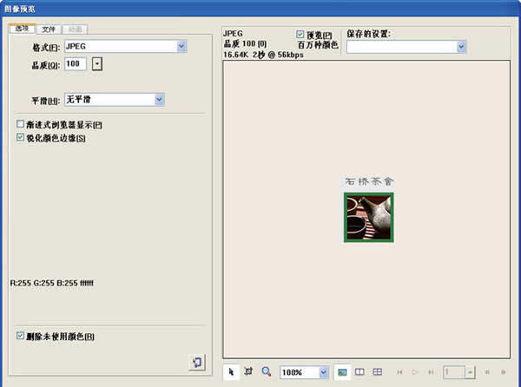
图1-6-2
3. 用同样的方法把“石桥茶舍”和“石桥棋坊”两张图片都直接拷贝到Dreamweaver 中，当然Dreamweaver 会提示您存储这些图像文件。完成后，我们再把文字拷贝到Dreamweaver 中, 不过如今的文字看起来会比较乱，这是没有用CSS 样式化的缘故，如图1-6-3 所示。
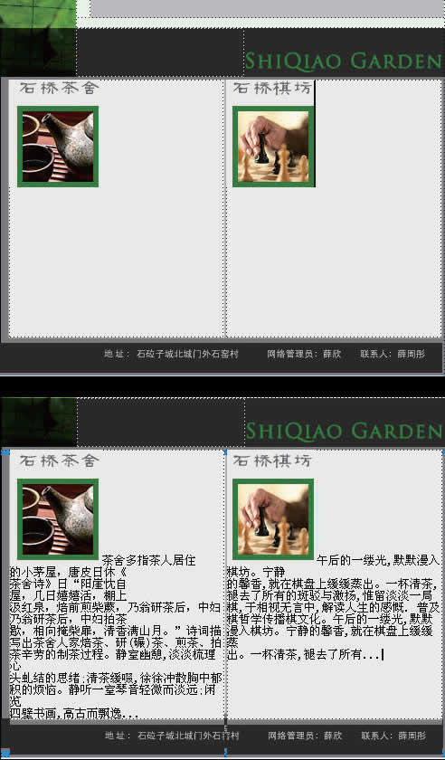
图1-6-3
4. 打开CSS 样式面板，为标签“body,td,th”新建一个CSS 规则，选择“仅对该文档”，这个CSS是针对当前页面全局的，如图1-6-4 所示。
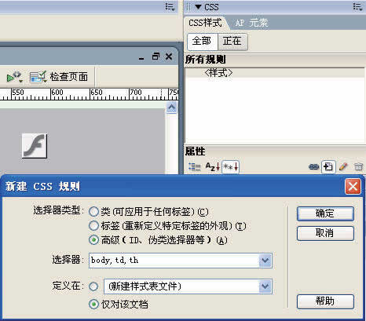
图1-6-4
5. 在类型中，设置字体为“宋体”，大小为“9pt”，行高为“16px”，颜色为绿色，修饰为“无”，如图1-6-5 所示。
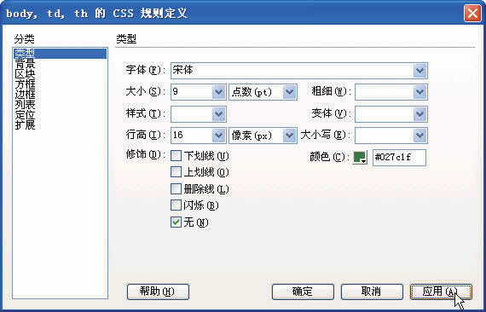
图1-6-5
6. 接下来设置图片的文字环绕效果，使文字都围绕在图片的右侧，也就是文字左对齐。选择“石桥茶舍”的图片，为其添加一个CSS 规则，如图1-6-6 所示。
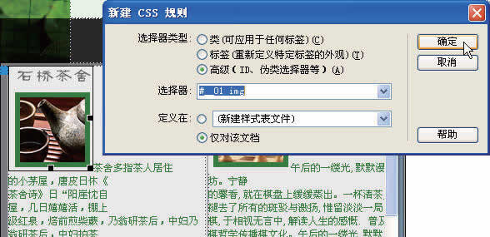
图1-6-6
7. 选择方框标签页，将浮动设置为“左对齐”，即实现的文字对图片的环绕，如图1-6-7 所示。其它页面元素的CSS 设置方法类似，比如关于“石桥花园”的介绍文字，因文字的粗细不同，可在CSS中设置两个类规则来进行样式化，这里就不再赘述了。
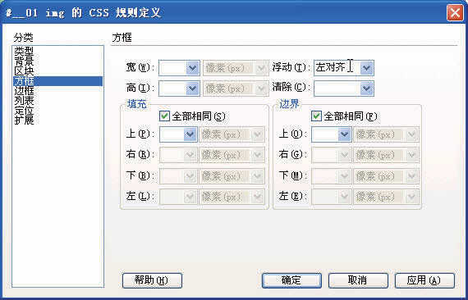
图1-6-7
8. Spry 构件是Dreamweaver CS3 新增的用户界面对象，包括 XML 驱动的列表和表格、折叠构件、选项卡式面板等元素。在Spry 工具组中选择插入Spry 选项卡式面板，每一个选项卡都可以直接输入标签的名称和该选项卡的内容，这里我们输入“菊花”，如图1-6-8 所示。
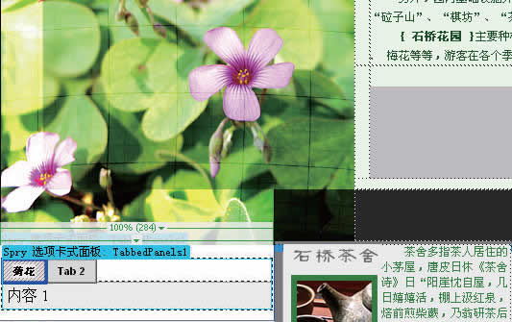
图1-6-8
9. 在编辑环境中选择Spry 选项卡式面板，可以在下方的属性面板中能够添加更多的选项卡标签，这里我们又添加了“玫瑰”、“月季”、“美人蕉”、“牡丹”等，如图1-6-9 所示。
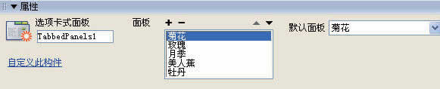
图1-6-9
10. 在选项卡标签名称的旁边有一个小眼晴，单击后可以编辑该标签所包含的内容，比如这里我们添加了菊花和美人蕉的内容。包括表格、图片和文字都可以放在里面，当然我们仍需要使用CSS 对格式进行基本的排版，如图1-6-10 所示。
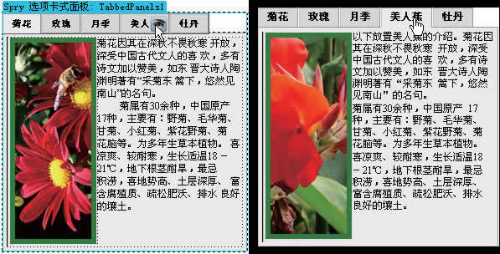
图1-6-10
11. 至此我们这个“石桥花园”的首页就设计完成了，通过Dreamweaver 和Flash 的多道工序，我们仍然能够原汁原味的体现原始稿的设计初衷，可见Adobe CS3 软件之间的协作和兼容性是如此的完美。关于网页设计的话题还有很多，比如Gif 动画、弹出式菜单、更多的CSS 控制和链接控制，有机会我们再详细讲解。写到这里，我仿佛有所感悟，其实找到一个像“石桥花园”这样的所在并不难，难的是那份闲暇、平和的心境。另外，不能忘记编辑这篇文章的幕后英雄，也是这套Adobe CS3协同工作稿件的全程参与者-Adobe InDesign CS3。

